Głuchołazy, dn. 11.10.2023 r.
Uzasadnienie braku podziału zamówienia na części.
1.Nazwa (tytuł) nadany zamówieniu:

„Budowa i rozbudowa drogi gminnej w miejscowości Biskupów”

Z uwagi na konieczność umożliwienia dojazdu do posesji oraz z uwagi , że przedmiotowy zakres realizacji robót realizowany jest w jednym ciągu drogi jako jeden obiekt funkcjonujący jak przedstawiono na załączniku graficznym nr 1 oraz braku komunikacji z innej strony a co za tym idzie braku możliwości dojazdu i skomunikowania terenu robót na który wydana jest decyzja o pozwoleniu na budowę 1398/121 z dnia 06.12.2021r. Zasadne jest udzielenia zamówienie publicznego bez konieczności podziału zamówienia na części. W związku z powyższym podział inwestycji na części mógłby skutkować utrudnieniami w realizacji robót zarówno odcinka, na którym wydana jest decyzja ZRID 1/22 z dnia 19.01.2022r. oraz odcinka na którym wydana jest decyzja o pozwoleniu na budowę 1398/121 z dnia 06.12.2021r.. Ponieważ w przypadku wyłonienia dwóch różnych wykonawców dojazd do poszczególnych odcinków musiałby być ze sobą zharmonizowany tj. uzależniony od postępu robót. Istnieje przeslanie, że w w/w przypadku Wykonawca poszczególnego odcinka „blokowałby” możliwość wykonywania robót budowalnych dla drugiego wykonawcy co mogłoby spowodować trudności techniczne – połączenie kanalizacji deszczowej (rowy otwarte wraz z kanalizacją deszczową) wobec powyższego zlecone zamówienie grozi potrzebą skoordynowania działań różnych wykonawców realizując poszczególne części zamówienia, co mogłoby zagrozić właściwemu oraz terminowemu wykonaniu zamówienia.
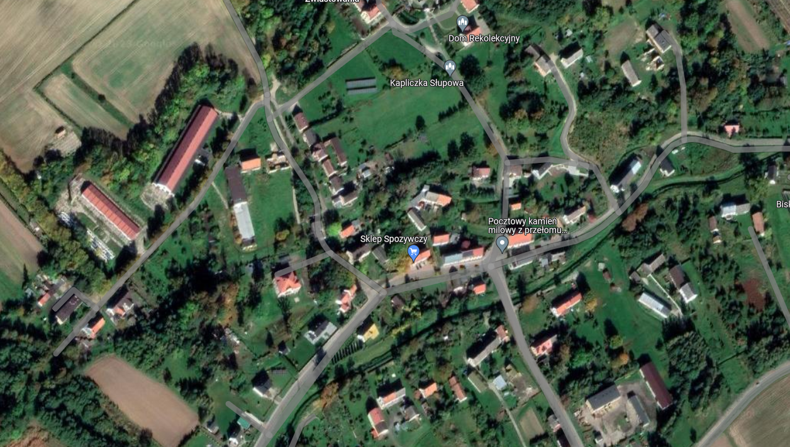
Załącznik graficzny nr 1

